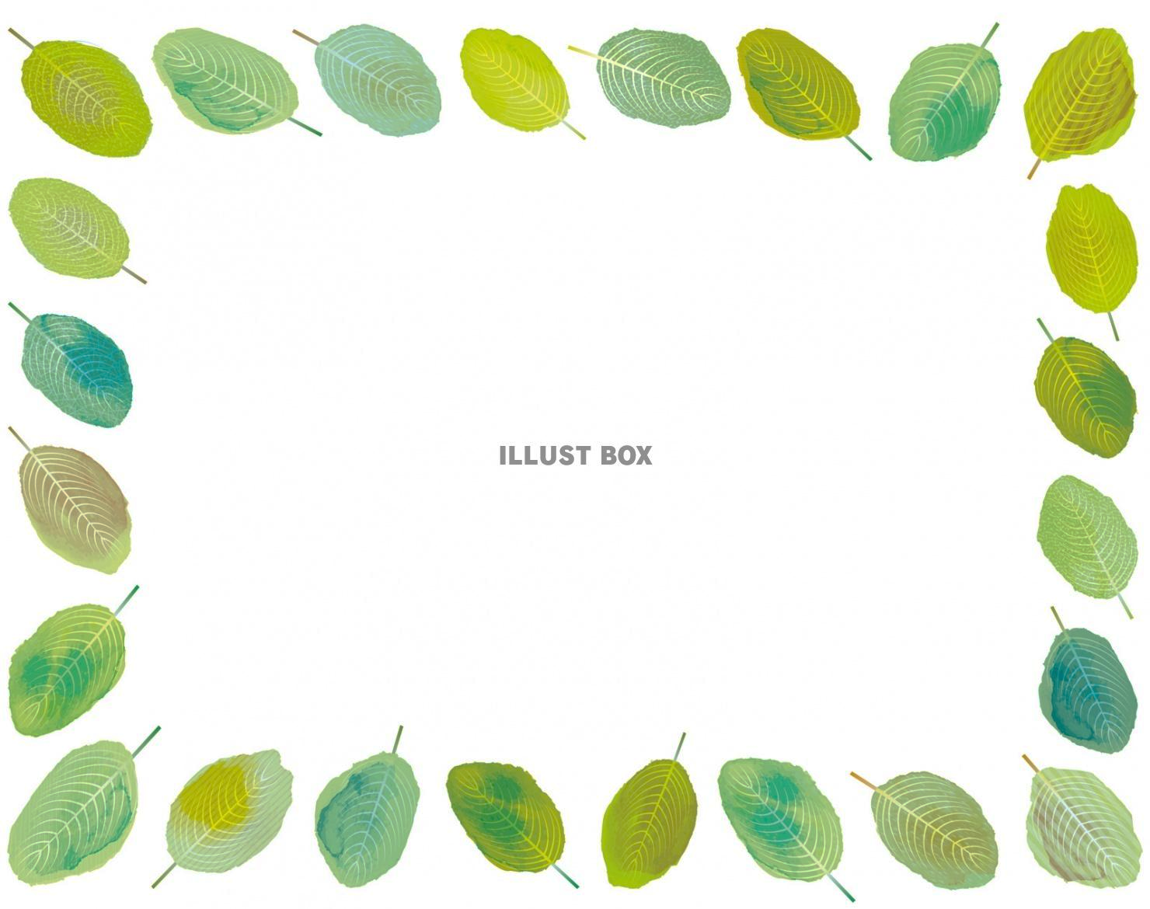

今年もやります。1年に1度の商品２０％OFF！

増税前、、、お得に商品ゲットしませんか？

お客様へのおすすめや気になる事など

この機会にぜひスタッフにご相談ください☆

9月1日～30日まで全商品20％OFF！！